**Электрооборудование топливной системы**

**Назначение и состав.** Топливная система предназначена для пи­тания двигателей и газотурбинной установки топливом на всех ре­жимах их работы. Левый двигатель питается топливом из баков ле­вой половины крыла, правый двигатель и двигатель газотурбинной установки — из баков правого полукрыла. При необходимости включают кольцевание системы и оба двигателя могут питаться из баков одного полукрыла.

Топливные емкости каждой половины крыла образуют две ана­логичные по устройству и расположению системы, в состав каждой из которых входят баки первой и второй расходных групп. К пер­вой группе относится бак-отсек (кессон), расположенный в средней части крыла, ко второй группе — два мягких центральных бака.

Электрооборудование топливной системы обеспечивает: выра­ботку топлива из баков с автоматическим или ручным управлени­ем; управление централизованной заправкой баков топливом; сиг­нализацию давления топлива при выработке и заправке; управле­ние перекрывными (пожарными) кранами и краном кольцевания; сигнализацию о засорении топливных фильтров.

Электрооборудование топливной системы работает совместно с системой программного управления и измерения топлива СПУТ1-5А, относящейся к приборному оборудованию самолета. В состав электрооборудования топливной системы входят:

подкачивающие насосы ЭЦН-14 первых расходных групп с элек­тродвигателями;

подкачивающие насосы агрегаты 463 вторых расходных групп с электродвигателями;

перекрывные (пожарные) краны двигателей и газотурбинной установки;

кран кольцевания топливной системы;

краны системы централизованной заправки;

сигнализаторы давления топлива за подкачивающими насоса­ми, перед двигателями, сигнализаторы засорения фильтров и сиг­нализатор критического давления топлива при заправке;

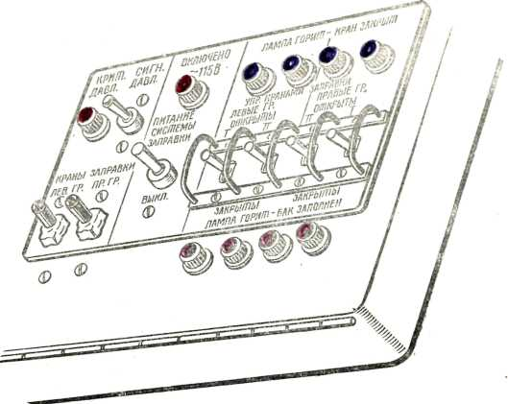

Рис. 16. Щиток централизованной заправки топлива

топливный щиток с органами управления и лампочками сигна­лизации (рис. 15);

щиток централизованной заправки (рис. 16).

Указанные агрегаты расположены:

подкачивающие насосы ЭЦН-14 — по одному в баках-кессонах, насосы 463 — по два у каждой второй группы баков;

перекрывные краны — по одному на двигателях и в отсеке газо­турбинной установки;

кран кольцевания — на переднем лонжероне центроплана, у нер­вюры № 1;

четыре крапа централизованной заправки — на топливных баках;

сигнализаторы давления — по одному за каждым подкачиваю­щим насосом, а на каждом двигателе установлен сигнализатор дав­ления и сигнализатор засорения фильтра тонкой очистки топлива;

сигнализатор критического давления при заправке вместе со щитком централизованной заправки — в отсеке шасси гондолы ле­вого двигателя, а на самолетах первых выпусков — правого;

топливный щиток — на средней панели приборной доски; на этом щитке имеются органы управления подкачивающими насоса­ми, пожарными кранами и краном кольцевания, а также сигналь­ные лампочки;

переключатель управления перекрывным (пожарным) краном газотурбинной установки и лампочка, сигнализирующая о положе­нии этого крана, — на вертикальной панели левого пульта.

Система питается от бортовой сети постоянного тока. Цепи питания электродвигателей топливных насосов защищены предо­хранителями ИП-15, ИП-20, расположенными в РК топливных насо­сов. К шине этой распределительной коробки электроэнергия под­водится от шины левого ЦРУ. Если шина левого ЦРУ по какой-ли­бо неисправности будет обесточена, то шина РК топливных насосов автоматически подключится к шине правого ЦРУ. В левом и пра­вом ЦРУ установлено по одному предохранителю ИП-75, каждый из которых в соответствующем случае защищает цепь питания ши­ны РК топливных насосов. Цепи управления насосами, кранами исигнализации защищены АЗС и АЗР, расположенными на щите АЗС.